
九年级数学上册 | 期中复习专练
与旋转有关点的坐标（周期规律）
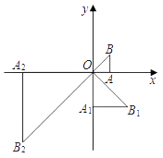
【一】如图，在平面直角坐标系xOy中，有一个等腰直角三角形AOB，∠OAB＝90°，直角边AO在x轴上，且AO＝1．将Rt△AOB绕原点O顺时针旋转90°得到等腰直角三角形A₁OB₁，且A₁O＝2AO，再将Rt△A₁OB₁绕原点O顺时针旋转90°得到等腰直角三角形A₂OB₂，且A₂O＝2A₁O，…，依此规律，得到等腰直角三角形A₂₀₂₀OB₂₀₂₀，则点B₂₀₂₀坐标为（2²⁰²⁰，2²⁰²⁰）．

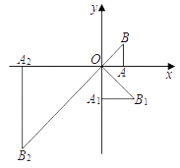
【解析】此题主要考查了点的坐标变化规律，得出B点坐标变化规律是解题关键．
解：∵△AOB是等腰直角三角形，OA＝1，
∴AB＝OA＝1，
∴B（1，1），
将Rt△AOB绕原点O顺时针旋转90°
得到等腰直角三角形A₁OB₁，
且A₁O＝2AO，再将Rt△A₁OB₁绕原点O顺时针旋转90°
得到等腰三角形A₂OB₂，且A₂O＝2A₁O…，依此规律，
∴每4次循环一周，
B₁（2，﹣2），B₂（﹣4，﹣4），
B₃（﹣8，8），B₄（16，16），
∵2020÷4＝505，
∴点B₂₀₂₀与B同在一个象限内，
∵﹣4＝﹣2²，8＝2³，16＝2⁴，
∴点B₂₀₂₀（2²⁰²⁰，2²⁰²⁰）．

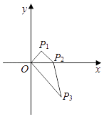
【二】如图，在平面直角坐标系中，点P₁的坐标为（√2/2，√2/2），将线段OP₁绕点O按顺时针方向旋转45°，再将其长度伸长为OP₁的2倍，得到线段OP₂；又将线段OP₂绕点O按顺时针方向旋转45°，长度伸长为OP₂的2倍，得到线段OP₃；如此下去，得到线段OP₄，OP₅，…，OP_{n}（n为正整数），则点P₂₀₂₀的坐标是（0，﹣2²⁰¹⁹）．

【解析】此题主要考查了点的变化规律，根据题意得出点P₂₀₂₀的坐标与点P₄的坐标在同一直线上是解题关键．
解：∵点P₁的坐标为（√2/2，√2/2），将线段OP₁绕点O按逆时针方向旋转45°，再将其长度伸长为OP₁的2倍，得到线段OP₂；
∴OP₁＝1，OP₂＝2，
∴OP₃＝4，如此下去，得到线段OP₄＝2³，OP₅＝2⁴…，
∴OP_{n}＝2^{n﹣1}，
由题意可得出线段每旋转8次旋转一周，
∵2020÷8＝252…4，
∴点P₂₀₂₀的坐标与点P₄的坐标在同一直线上，正好在y轴的负半轴上，
∴点P₂₀₂₀的坐标是（0，﹣2²⁰¹⁹）．

【三】如图，在平面直角坐标系中，将正方形OABC绕点O逆时针旋转45°后得到正方形OA₁B₁C₁，依此方式，绕点O连续旋转2020次得到正方形OA₂₀₂₀B₂₀₂₀C₂₀₂₀，如果点A的坐标为（1，0），求点B₂₀₂₀的坐标.
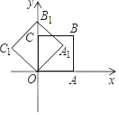

【解析】本题考查了旋转的性质：对应点到旋转中心的距离相等；对应点与旋转中心所连线段的夹角等于旋转角．也考查了坐标与图形的变化、规律型：点的坐标等知识，解题的关键是学会从特殊到一般的探究规律的方法．
解：∵四边形OABC是正方形，且OA＝1，
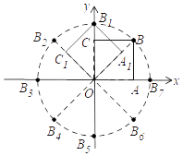
∴B（1，1），连接OB，

由勾股定理得：OB=√2，
由旋转得：
OB＝OB₁＝OB₂＝OB₃=......=√2，
∵将正方形OABC绕点O逆时针旋转45°
后得到正方形OA₁B₁C₁，
相当于将线段OB绕点O逆时针旋转45°，
依次得到∠AOB＝∠BOB₁＝∠B₁OB₂＝…＝45°，
∴B₁（0，√2），B₂（﹣1，1），
B₃（-√2，0），B（﹣1，﹣1），…，
发现是8次一循环，所以2020÷8＝252…4，
∴点B₂₀₂₀的坐标为（﹣1，﹣1）

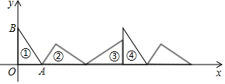
【四】如图，Rt△AOB中，∠AOB＝90°，OA＝3，OB＝4，将△AOB沿x轴依次以三角形三个顶点为旋转中心顺时针旋转，分别得图②，图③，求旋转到图⑩时直角顶点的坐标.

【解析】本题考查了坐标与图形的变化﹣旋转，仔细观图形，判断出旋转规律“每3个图形为一个循环组依次循环，且下一组的第一个图形与上一组的最后一个图形的直角顶点重合”是解题的关键．
解：∵∠AOB＝90°，OA＝3，OB＝4，
∴AB=√OA²+OB²=√3²+4²=5，
根据图形，每3个图形为一个循环组，3+5+4＝12，
所以，图⑨的直角顶点在x轴上，
横坐标为12×3＝36，
所以，图⑨的顶点坐标为（36，0），
又∵图⑩的直角顶点与图⑨的直角顶点重合，
∴图⑩的直角顶点的坐标为（36，0）．

